ОПД

Лабораторная работа №4

Вариант 710

Зотов Ярослав P3130

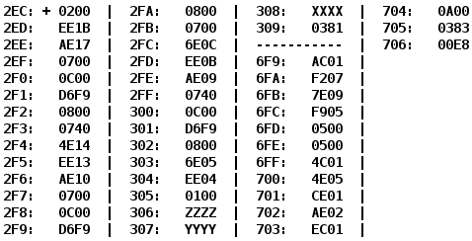

|  |  |  |  |
| --- | --- | --- | --- |
| Адрес | Код команды | Мнемоника | Комментарий |
| 2EC | +0200 | CLA | Очистка аккумулятора |
| 2ED | EE1B | ST 309 | Сохранение в ячейку 309  (прямая относительная, 2ED + 1 + 27) |
| 2EE | AE17 | LD 306 | Загрузка из ячейки 306 в AC (прямая относительная, 2EE + 1 + 23) |
| 2EF | 0700 | INC | Инкремент |
| 2F0 | 0C00 | PUSH | Запись в стек |
| 2F1 | D6F9 | CALL 6F9 | Вызов подпрограммы с ячейки 6F9 |
| 2F2 | 0800 | POP | Чтение из стека |
| 2F3 | 0740 | DEC | Декремент |
| 2F4 | 4E14 | ADD 309 | Сложение с ячейкой 309 (прямая относительная, 2F4 + 1 + 20) |
| 2F5 | EE13 | ST 309 | Сохранение в ячейку 309 (прямая относительная, 2F5 + 1 + 19) |
| 2F6 | AE10 | LD 307 | Загрузка из ячейки 307 (прямая относительная, 2F6 + 1 + 16) |
| 2F7 | 0700 | INC | Инкремент |
| 2F8 | 0C00 | PUSH | Запись в стек |
| 2F9 | D6F9 | CALL 6F9 | Вызов подпрограммы с ячейки 6F9 |
| 2FA | 0800 | POP | Чтение из стека |
| 2FB | 0700 | INC | Инкремент |
| 2FC | 6E0C | SUB 309 | Вычитание ячейки 309 (прямая относительная, 2FC + 1 + 12) |
| 2FD | EE0B | ST 309 | Сохранение в ячейку 309 (прямая относительная, 2DF + 1 + 11) |
| 2FE | AE09 | LD EF7 | Загрузка из ячейки 308  (прямая относительная, 2FE + 1 + 8) |
| 2FF | 0740 | DEC | Декремент |
| 300 | 0С00 | PUSH | Запись в стек |
| 301 | D6F9 | CALL 6F9 | Вызов подпрограммы с ячейки 6F9 |
| 302 | 0800 | POP | Чтение из стека |
| 303 | 6E05 | SUB 309 | Вычитание ячейки 309 (прямая относительная, 303 + 1 + 5) |
| 304 | EE04 | ST 309 | Сохранение в ячейку 309 (прямая относительная, 304 + 1 + 4) |
| 305 | 0100 | HLT | Остановка программы |
| 306 | ZZZZ | X1 | Данные |
| 307 | YYYY | X2 | Данные |
| 308 | XXXX | X3 | Данные |
| 309 | 0381 | X4 | Результат |
| 6F9 | AC01 | LD SP + 1 | Загрузка из ячейки SP + 1 (cмещение относительно SP) |
| 6FA | F207 | BMI 702 | Переход к 702, если число < 0 (IP + 1 + 2) |
| 6FB | 7E09 | CMP 705 | Установить флаги AC – X5  (прямая относительная, 6FB + 1 + 9 = 705) |
| 6FC | F905 | BGE 702 | Переход к 702, если число >= 0 (IP + 1 + 2) |
| 6FD | 0500 | ASL | Арифметический сдвиг влево |
| 6FE | 0500 | ASL | Арифметический сдвиг влево |
| 6FF | 4C01 | ADD SP + 1 | Сложение с ячейкой SP + 1 (cмещение относительно SP) |
| 700 | 4E05 | ADD 706 | Сложение с ячейкой 706  (прямая относительная, 700 + 1 + 5) |
| 701 | CE01 | BR 703 JUMP 703 | Безусловный переход к 703  (прямая относительная, 701 + 1 + 1) |
| 702 | AE02 | LD 705 | Загрузка из ячейки 705  (прямая относительная, 702 + 1 + 2) |
| 703 | EC01 | ST SP + 1 | Сохранение в ячейку SP + 1  (cмещение относительно SP) |
| 704 | 0A00 | RET | Возврат из подпрограммы |
| 705 | 0383 | X5 | Данные |
| 706 | 00E8 | X6 | Данные |

Что делает подпрограмма:

|  |  |
| --- | --- |
| Если X5 >= 0: | Если X5 < 0: |
|  |  |

Что делает основная программа:

$$X_{4}=A-B+C-2$$

Что делает комплекс программ:

$$X_{4}=f\left(X_{3}-1\right)-f\left(X_{2}+1\right)+f\left(X_{1}+1\right)-2$$

**Область представления**

X1 – 16-ти разрядное знаковое число

X2 – 16-ти разрядное знаковоe число

X3 – 16-ти разрядное знаковое число

X4 – 16-ти разрядное знаковое число

X5 – 16-ти разрядное знаковое число

X6 – 16-ти разрядное знаковое число

**ОДЗ**

|  |  |
| --- | --- |
| Если $X_{5}>6553$ | Если $X_{5}≤6553$ |
| $$X_{1}∈[-6553; 6553]$$ | $$X_{1}∈\left[-2^{15};-1\right]∪[X_{5}+1;2^{15}-1]$$ |
| $$X_{2}∈[-6553; 6553]$$ | $$X_{2}∈\left[-2^{15};-1\right]∪[X_{5}+1;2^{15}-1]$$ |
| $$X_{3}∈[-6553; 6553]$$ | $$X_{3}∈\left[-2^{15};-1\right]∪[X_{5}+1;2^{15}-1]$$ |
| $$X_{4}∈[-2^{15}; 2^{15}-1]$$ | $$X_{4}∈[-2^{15}; 2^{15}-1]$$ |
| $$X_{6}∈[-2^{15}+ min⁡(X_{1},X_{2},X_{3});$$ $$2^{15}-1-max⁡(X_{1},X_{2},X_{3})]$$ | $$X_{6}∈[-2^{15}; 2^{15}-1]$$ |

**График функции**

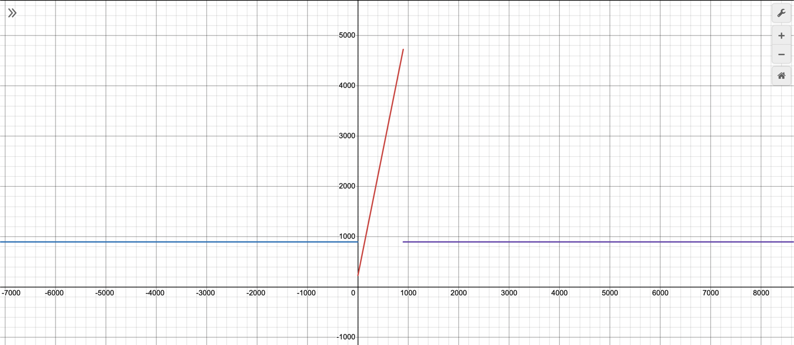

**Трассировка**X1 = -5

X2 = 274

X3 = 0

X5 = -5

X6 = 1

|  |  |  |  |  |  |  |  |  |  |  |  |  |  |
| --- | --- | --- | --- | --- | --- | --- | --- | --- | --- | --- | --- | --- | --- |
| Выполняемая  команда | | Содержимое регистров после выполнения команды | | | | | | | | | Ячейка, содержимое которой изменилось после выполнения команды | | |
| Адрес | Код  Команды | IP | CR | AR | DR | SP | BR | AC | NZVC | | Адрес | Новый  код | |
| 2EC | 0200 | 2ED | 0200 | 2EC | 0200 | 000 | 02EC | 0000 | | 0100 |  |  |
| 2ED | EE1B | 2EE | EE1B | 309 | 0000 | 000 | 001B | 0000 | | 0100 | 309 | 0000 |
| 2EE | AE17 | 2EF | AE17 | 306 | FFFB | 000 | 0017 | FFFB | | 1000 |  |  |
| 2EF | 0700 | 2F0 | 0700 | 2EF | 0700 | 000 | 02EF | FFFC | | 1000 |  |  |
| 2F0 | 0C00 | 2F1 | 0C00 | 7FF | FFFC | 7FF | 02F0 | FFFC | | 1000 | 7FF | FFFC |
| 2F1 | D6F9 | 6F9 | D6F9 | 7FE | 02F2 | 7FE | D6F9 | FFFC | | 1000 | 7FE | 02F2 |
| 6F9 | AC01 | 6FA | AC01 | 7FF | FFFC | 7FE | 0001 | FFFC | | 1000 |  |  |
| 6FA | F207 | 702 | F207 | 6FA | F207 | 7FE | 0007 | FFFC | | 1000 |  |  |
| 702 | AE02 | 703 | AE02 | 705 | FFFB | 7FE | 0002 | FFFB | | 1000 |  |  |
| 703 | EC01 | 704 | EC01 | 7FF | FFFB | 7FE | 0001 | FFFB | | 1000 | 7FF | FFFB |
| 704 | 0A00 | 2F2 | 0A00 | 7FE | 02F2 | 7FF | 0704 | FFFB | | 1000 |  |  |
| 2F2 | 0800 | 2F3 | 0800 | 7FF | FFFB | 000 | 02F2 | FFFB | | 1000 |  |  |
| 2F3 | 0740 | 2F4 | 0740 | 2F3 | 0740 | 000 | 02F3 | FFFA | | 1001 |  |  |
| 2F4 | 4E14 | 2F5 | 4E14 | 309 | 0000 | 000 | 0014 | FFFA | | 1000 |  |  |
| 2F5 | EE13 | 2F6 | EE13 | 309 | FFFA | 000 | 0013 | FFFA | | 1000 | 309 | FFFA |
| 2F6 | AE10 | 2F7 | AE10 | 307 | 0112 | 000 | 0010 | 0112 | | 0000 |  |  |
| 2F7 | 0700 | 2F8 | 0700 | 2F7 | 0700 | 000 | 02F7 | 0113 | | 0000 |  |  |
| 2F8 | 0C00 | 2F9 | 0C00 | 7FF | 0113 | 7FF | 02F8 | 0113 | | 0000 | 7FF | 0113 |
| 2F9 | D6F9 | 6F9 | D6F9 | 7FE | 02FA | 7FE | D6F9 | 0113 | | 0000 | 7FE | 02FA |
| 6F9 | AC01 | 6FA | AC01 | 7FF | 0113 | 7FE | 0001 | 0113 | | 0000 |  |  |
| 6FA | F207 | 6FB | F207 | 6FA | F207 | 7FE | 06FA | 0113 | | 0000 |  |  |
| 6FB | 7E09 | 6FC | 7E09 | 705 | FFFB | 7FE | 0009 | 0113 | | 0000 |  |  |
| 6FC | F905 | 702 | F905 | 6FC | F905 | 7FE | 0005 | 0113 | | 0000 |  |  |
| 702 | AE02 | 703 | AE02 | 705 | FFFB | 7FE | 0002 | FFFB | | 1000 |  |  |
| 703 | EC01 | 704 | EC01 | 7FF | FFFB | 7FE | 0001 | FFFB | | 1000 | 7FF | FFFB |
| 704 | 0A00 | 2FA | 0A00 | 7FE | 02FA | 7FF | 0704 | FFFB | | 1000 |  |  |
| 2FA | 0800 | 2FB | 0800 | 7FF | FFFB | 000 | 02FA | FFFB | | 1000 |  |  |
| 2FB | 0700 | 2FC | 0700 | 2FB | 0700 | 000 | 02FB | FFFC | | 1000 |  |  |
| 2FC | 6E0C | 2FD | 6E0C | 309 | FFFA | 000 | 000C | 0002 | | 0001 |  |  |
| 2FD | EE0B | 2FE | EE0B | 309 | 0002 | 000 | 000B | 0002 | | 0001 | 309 | 0002 |
| 2FE | AE09 | 2FF | AE09 | 308 | 0000 | 000 | 0009 | 0000 | | 0101 |  |  |
| 2FF | 0740 | 300 | 0740 | 2FF | 0740 | 000 | 02FF | FFFF | | 1000 |  |  |
| 300 | 0C00 | 301 | 0C00 | 7FF | FFFF | 7FF | 0300 | FFFF | | 1000 | 7FF | FFFF |
| 301 | D6F9 | 6F9 | D6F9 | 7FE | 0302 | 7FE | D6F9 | FFFF | | 1000 | 7FE | 0302 |
| 6F9 | AC01 | 6FA | AC01 | 7FF | FFFF | 7FE | 0001 | FFFF | | 1000 |  |  |
| 6FA | F207 | 702 | F207 | 6FA | F207 | 7FE | 0007 | FFFF | | 1000 |  |  |
| 702 | AE02 | 703 | AE02 | 705 | FFFB | 7FE | 0002 | FFFB | | 1000 |  |  |
| 703 | EC01 | 704 | EC01 | 7FF | FFFB | 7FE | 0001 | FFFB | | 1000 | 7FF | FFFB |
| 704 | 0A00 | 302 | 0A00 | 7FE | 0302 | 7FF | 0704 | FFFB | | 1000 |  |  |
| 302 | 0800 | 303 | 0800 | 7FF | FFFB | 000 | 0302 | FFFB | | 1000 |  |  |
| 303 | 6E05 | 304 | 6E05 | 309 | 0002 | 000 | 0005 | FFF9 | | 1001 |  |  |
| 304 | EE04 | 305 | EE04 | 309 | FFF9 | 000 | 0004 | FFF9 | | 1001 | 309 | FFF9 |
| 305 | 0100 | 306 | 0100 | 305 | 0100 | 000 | 0305 | FFF9 | | 1001 |  |  |

**Результат**

FFF916 = -710